CONTROLES DE ILUMINACIÓN

Por regla general, el control de la iluminación se realizará mediante detectores de presencia y luminosidad. El tipo, el número, la luminosidad y los ajustes de tiempo de los detectores se adaptarán a los locales y a las fuentes de iluminación que se controlen. Los circuitos deberán estar debidamente subdivididos para que sólo se iluminen las zonas oscuras durante el día. Todos los detectores serán ajustables por control remoto.

Principios de funcionamiento y necesidades de material

1- Gestión de pasillos, escaleras, exteriores, pequeños locales y aparcamientos:
Funcionamiento automático por detector de presencia y luminosidad

Detector mural LC Plus 280° de la marca BEG LUXOMAT o técnicamente equivalente y tendrá las siguientes características

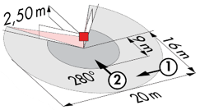
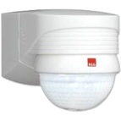
Clase de protección: IP54/Clase II/CE,
Alcance a=2,50 m: 16 m oblicua, 9 m frente, 2 m vertical
Potencia: 2000W coz φ 1/1000VA coz φ 0,5, LED 250W máx.
Temporización: de 15 s a 16 min. o pulso / Umbral de conmutación: de 2 a 2500 Lux
Aplicaciones: Exteriores

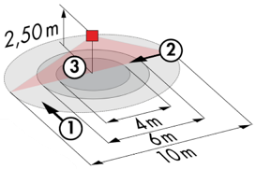
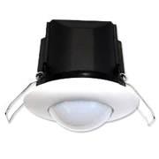
Detector tipo PD3N-1C para montaje en techo (empotrado o de superficie según la naturaleza del techo) de la marca BEG LUXOMAT o técnicamente equivalente y tendrá las siguientes características:

Clase de protección: SU: IP44, FC: IP23/Clase II/CE,
Alcance a=2,50 m: Ø 10 m transversal, Ø 6 m frente, Ø 4 m Actividad sedentaria
Potencia: 2300W coz φ 1/1150VA coz φ 0,5, LED 300W máx.
Temporización: de 30 s a 30 min o pulso / Umbral de conmutación: de 10 a 2000 Lux
Aplicaciones: Sanitarios / Vestuarios / Salas técnicas / Esclusas...

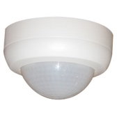
Detector tipo PD4N-1C-SU para montaje en superficie en el techo de la marca BEG LUXOMAT o técnicamente equivalente y tendrá las siguientes características:
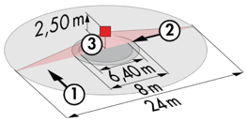
Clase de protección: SU: IP44
Alcance a=2,50 m: Ø 24 m transversal, Ø 8 m frente, Ø 6,40 m Actividad sedentaria
Potencia: 2300W coz φ 1/1150VA coz φ 0,5, LED 300W máx.
Temporización: de 30 s a 30 min o pulso / Umbral de conmutación: de 10 a 2000 Lux
Aplicaciones: Aparcamiento

2- Sistema técnico de gestión de Edificios:
El edificio estará equipado con un sistema de gestión de edificios (BMS) que permitirá controlar los diferentes lotes técnicos mediante controles locales, automáticos o centralizados. El sistema garantizará la modularidad de las instalaciones, permitiendo modificar fácilmente las particiones, sin tener que intervenir en la iluminación o el cableado, y deberá ser escalable, permitiendo prever una posible ampliación a nuevas instalaciones. El principio se basará en un BUS KNX. La puesta en marcha y las modificaciones se llevarán a cabo a través del software de programación dedicado "ETS", conectado localmente a través de una interfaz KNX/IP o a través de una interfaz WEB en la red LAN o WLAN, y serán realizadas por un integrador certificado KNX. El sistema permitirá, a través de una supervisión, un control completo de las instalaciones, una visualización del estado y la recepción de información para el mantenimiento.

A través de los componentes conectados al BUS, esta solución proporcionará las siguientes funciones:

2.1- Gestión de la iluminación
Se instalará un sistema de gestión de la iluminación en cada sala, que permitirá apagar completamente las fuentes de luz cuando esté desocupada o cuando haya suficiente luz natural en la sala. El sistema estará compuesto por sensores de presencia, actuadores de digital conmutación o de variación DALI según la naturaleza de las luminarias, asociados a controles locales como pulsadores "KNX".

Gestión de Officinas, Bandejas de Oficinas, Salas de Reuniones
- Gestión de la ocupación por detección de presencia o ausencia / Variación de la iluminación, umbral de iluminación constante
- El usuario anula los datos a través de la interfaz local de BP o de la interfaz inalámbrica
- Creación de escenarios y/o ambientes de iluminación en las Salas de Reuniones para proyección o videoconferencia
- Posibilidad de forzar el estado a través del BMS

Gestión de la Circulación, Pasillos y Escaleras
- Gestión de la ocupación por detección de presencia, detector de presencia y luminosidad.
- Posibilidad de forzar el estado mediante el SGE

2.2- Gestión de la renovación del aire
La renovación del aire de cada habitación se controlará automáticamente, teniendo en cuenta la ocupación de la misma y la calidad del aire ambiente. La información sobre la ocupación de las habitaciones se enviará al paquete HVAC a través de sensores de presencia y la información sobre la calidad del aire a través de un sensor de COV (Compuestos Orgánicos Volátiles).

2.3- Gestión de la temperatura
Cada habitación estará equipada con un sensor de temperatura y sensor de presencia, asociados a una estación meteorológica y a un circuito horario anual en función de la ocupación del edificio. La temperatura de cada habitación puede adaptarse a la información obtenida en el bus KNX (aumento de la temperatura por adelantado en caso de frío extremo, reducción de la temperatura por la noche, etc.). A petición del cliente, será posible, en cada habitación, aumentar o disminuir la temperatura de consigna en +/- 2°C mediante el termostato situado en el lugar.

2.4- Gestión de las persianas y parasoles
El control de las persianas y los toldos se realizará de forma automática por el BMS o de forma local por medio de pulsadores tipo "KNX" situados en cada una de las estancias ocupadas de forma permanente (despachos, salas de reuniones, etc.). Las zonas comunes serán controladas únicamente por el BMS. Una estación meteorológica KNX se conectará al sistema para controlar el Brises Soleil en función de las condiciones meteorológicas del exterior.

El sistema KNX seleccionado será de la marca BEG LUXOMAT o técnicamente equivalente, compuesto por los siguientes equipos:

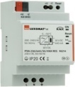
- Fuente de alimentación KNX tipo PSN-230/640/30-KNX-REG
230V AC / 30V DC BUS KNX / 640mA / 1000m BUS máx.
Inductor integrado para suministrar al bus una corriente constante y estabilizada
Hasta 64 participantes en el BUS KNX (Multa sensores / interfaces BP / Actuadores...)

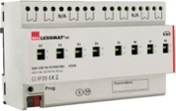
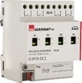
- Actuador de conmutación “TOR” tipo SA4/8/230/16/H/KNX REG
Alimentación a través del BUS KNX
Salidas: 4 (SA4) u 8 (SA8) salidas de conmutación de 16A
Medición de corriente posible con el actuador tipo SA4/SA8-230/16/H/EM/KNX REG

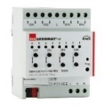
- Actuador ciego KNX tipo SBA4-230/10/H/KNX REG
Alimentación a través del BUS KNX
Control de 4 motores de CA 230 V máx. 600 W

- Pasarela DALI/KNX tipo DA64-230/KNX REG
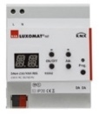
Alimentación 230V AC - Comunicación vía BUS KNX
Alimentación del BUS DALI para 64 luminarias en 16 grupos / 16 escenas
Compatibilidad con RGB y BS (Blanco Sintonizable - DALI Tipo 8)

- Mula sensors KNX tipo PDx-KNX-BA/ST/DX
Alimentación y comunicación a través del BUS KNX

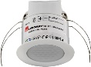
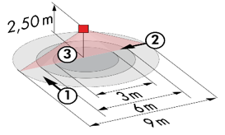
PD11-KNX-FT (BA/ST-DX): Ø 9 m transversal, Ø 6 m frente, Ø 3 m Actividad sedentaria
Aplicaciones: Oficinas / Plataformas de Oficinas
PD4-KNX-C SU/FT/EM (DX): 40 x 5 m transversal, 20 x 3 m frente, Ø 8 m vertical
Aplicaciones: Circulación
PD4-KNX SU/FT/EM (BA-ST-DX): Ø 24 m transversal, Ø 8 m frente, Ø 6,40 m de actividad sentada
Aplicaciones: Circulación, Pasillos
RC-plus 230 KNX (DX): 20 m frente, 6 m transversal, 4 m verticales
Aplicaciones: Escaleras

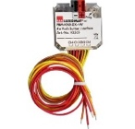
Interfaz KNX PB tipo PBM-KNX-DX-4W
Alimentación y comunicación a través del BUS KNX
Hasta 4 pulsadores como entrada
Puede combinarse con pulsadores de todos los fabricantes

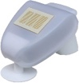
- Estación meteorológica KNX tipo KNX-WTS-GPS
Alimentación y comunicación a través del BUS KNX
Sensores de Viento, lluvia, Crepúsculo, Temperatura y Luz

- Sensor de COV tipo WS-VOC-HVAC-KNX
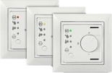
Alimentación y comunicación a través del BUS KNX
Sensores de temperatura, termostato de ambiente, sensor de COV (Compuestos Orgánicos Volátiles),
Sensor de humedad y sensor de CO₂.

- Router KNX e interfaz IP
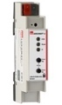
Alimentación y comunicación a través del BUS KNX
Router LK-IP/KNX-REG: Permite la transferencia de telegramas entre diferentes segmentos KNX vía LAN(IP)
Interfaz IP LAN-IF/KNX-REG: Conexión de un PC para el direccionamiento a través del bus LAN, la programación y el diagnóstico de los componentes KNX

